

CONNECTIO JE02

Manual do Usuário – Rev 6.00

Características Técnicas
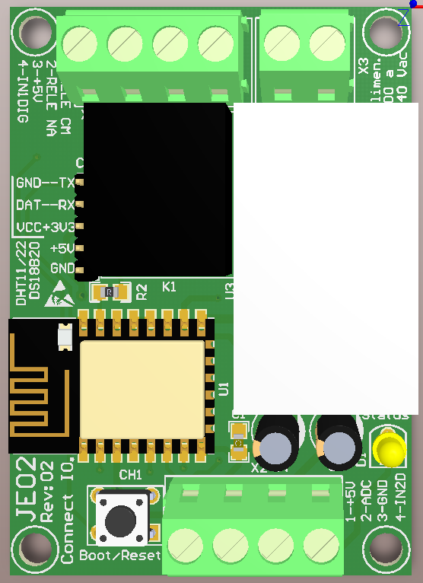Figura 1: Vista Superior da Placa.
- A CONNECT IO JE02 é uma placa baseada no modulo wifi ESP8266;
- Wifi 802.11/b/g/n WPA2;
- Alimentação 100 a 240 Vac - 3W;
- Dimensões 68x48x30 mm;
- 1 LED para status;
- 1 SAÍDA a rele para cargas de até 5A;
- 1 BOTÃO para configuração;
- 2 ENTRADAS digitas de contato seco;
- 1 entrada analógica de 0 a 1 V;
- Indicador de qualidade da conexão Wifi;
- Suporte para trilho DIN;
- Tamanho reduzido, assim sendo possível ser instalada dentro de caixa padrão de passagem / interruptor de 2x2x4 polegadas;
- Furação com área de isolamento para fixação com parafusos;
- Suporte aos sensores digitais DHT11, DHT22, DS18B20 e MH-Z16;
- Função termostato digital com histerese configurável;
- Função interruptor de pulso configurável.

Descrição

Esta placa suporta o protocolo Modbus TCP/IP e MQTT Client, onde é possível o controle via WIFI uma saída digital a rele, ler o estado de 2 entradas digitais, 1 entrada analógica de 0 a 1V com resolução de 10bits e leitura de temperatura e umidade dos sensores digitais DHT11, DHT22 e DS18B20. Lê concentração de CO2 com o sensor ZH-M16. Também é possível utilizar algumas funções de automação simples onde é possível fazer controle de temperatura, umidade ou concentração de CO2 via controle ON/OFF com histerese configurável e acesso local a saída digital via função TOGGLE (interruptor). Essas funções foram implementadas para que placa possa operar mesmo estando offline, não deixando o controle dependendo da comunicação e sim somente a leitura.
A placa sinaliza via led STATUS o estado da conexão, onde é possível ter um feedback preciso do estado da mesma.
A placa tem dois modos de operação AP (access point) e STA (station), onde no modo AP é possível setar os parâmetros de comunicação e operação, já no modo STA o a placa executa as rotinas pré programadas e também suporta as conexões dos protocolos Modbus e MQTT que podem ser simultâneas.

Modos de Operação

Há dois modos de operação AP (configuração) e STA (operação), a mudança de entre o modo STA para AP se dá por pressionar o botão (RESET) de configuração por 10 segundos, semelhante a resetar um roteador e do modo AP para STA via webserver ao salvar os parâmetros, o equipamento salva os parâmetros e retorna ao modo STA.
No modo AP a placa ira criar uma rede wifi chamada de bintechnology e senha bintechnology com o a faixa de IP 192.168.1.x e fornecendo DHCP. Para acessar e configurar a placa deve-se conectar na rede, através de um browser qualquer acessar a mesma através do IP 192.168.1.1 e configurar a placa de acordo com a rede na qual ela ira se conectar e se vier a ser usada alguma função de automação deve ser configurada nesse momento.

Status do Led

Através do led é possível ter um diagnostico preciso da conectividade do equipamento e modo de operação. O tempo num determinado estado deve ser maior que 2 segundos para que seja possível visualizar o mesmo.

Estado do LED | Modo | Informação
Piscado na frequência de 1Hz | AP | Placa no modo AP (configuração)
Uma piscada a cada 2 segundos | STA | Erro de conexão.
Duas piscadas a cada 2 segundos | STA | Não encontrou a rede Wifi para conexão
Três piscadas a cada 2 segundos | STA | Encontrou a rede Wifi porém a senha não esta correta
Quatro piscadas a cada 2 segundos | STA | Conexão ok.
Piscada aleatória | STA | A cada request de um master conectado na placa a mesma mantêm o led ligado por 50ms. Logo nesse estado o led pode dá uma piscada a cada 2 segundos ou até permanecer ligado de modo permanente se haver muitos request de masters.

Protocolo MODBUS TCP/IP - Mapa de memória

Para acesso aos registradores deve-se usar as funções pré definidas na tabela do mapa de memória, em modo geral o protocolo implementado na placa suporta as funções 1, 2, 3, 4, 5, 6 e 16.

Endereço | Registrador | Tipo / Função | Range | Unidade
0 | ADC sem Filtro | Read Input Register / 04 | 0 a 1024 | Bit
1 | ADC Filtro 1 Segundo | Read Input Register / 04 | 0 a 1024 | Bit
2 | ADC Filtro 10 Segundos | Read Input Register / 04 | 0 a 1024 | Bit
3 | Saída Digital (Rele) | Read Force Coil / 01 e 05 | 0 ou 1 | -
4 | Reservado | - | -
5 | Entrada Digita (IN1DIG) | Read Discrete Input / 02 | 0 ou 1 | -
6 | Entrada Digita (IN2DIG) | Read Discrete Input / 02 | 0 ou 1 | -
7 | Contador Request Função 5 | Read Input Register / 04 | 0 a 65535 | -
8 | Reservado | - | - | -
9 | Reservado | - | - | -
10 | Nível Sinal Wifi | Read Input Register / 04 | -100 a 0 | dB
11 | Contador Request Função 1 | Read Input Register / 04 | 0 a 65535 | -
12 | Versão Firmware | Read Input Register / 04 | 600 | -
13 | Contador Request Função 2 | Read Input Register / 04 | 0 a 65535 | -
14 | Contador Request Função 3 | Read Input Register / 04 | 0 a 65535 | -
15 | Contador Request Função 4 | Read Input Register / 04 | 0 a 65535 | -
16 | Contador Request Função 6 | Read Input Register / 04 | 0 a 65535 | -
17 | Contador Request Função 16 | Read Input Register / 04 | 0 a 65535 | -
18 | Umidade DHTxx ou Concentração de CO2 para o ZH-M16 | Read Input Register / 04 | 0 a 5000 ou -32768 | 0,1 % ou 1 ppm
19 | Temperatura DHTxx, DS18D20 ou MH-Z16 | Read Input Register / 04 | -550 a 1250 ou -32768 | 0,1 °C
20 | Contador de Erros de Leitura DHTxx, DS18D20 ou MH-Z16 | Read Input Register / 04 | 0 a 65535 | -

Resumo das Variáveis do Mapa de Memória Modbus

ADC sem Filtro: Valor lido da entrada analógica, sem qualquer tipo de processamento digital, tendo somente componentes como capacitores de filtro.

ADC Filtro 1 Segundo: Média de leitura do último segundo, sendo aproximadamente a média das últimas 20 leituras.

ADC Filtro 10 Segundo: Média de leitura dos últimos 10 segundos, sendo aproximadamente a média das últimas 200 leituras.

Saída Digital (Rele): Endereço para escrita e leitura da saída digital.

Entrada Digital 1 (IN1DIG) e Entrada Digital 2 (IN2DIG): Leitura do estado das entradas digitais.

Contador Request Função 1, 2, 3, 4, 5, 6 e 16: Usado somente para fins de teste de protocolo e acadêmico, incrementa o valor em uma unidade a cada request da respectiva função.

Nível Sinal Wifi: Retorna a qualidade do sinal Wifi do roteador visto pela placa, quanto menor o valor, mais próximo de -100 estiver, maior será a dificuldade de se manter uma comunicação estável, se sugere que esse valor fique sempre acima de -90, caso isso não ocorra verificar a possibilidade de melhor disposição do roteador ou do produto.

Versão Firmware: Somente para fins de controle e compatibilidade entre futuras versões, por padrão é 600 que seria a versão 6.00 do produto CONNECT IO JE02.

Umidade DHTxx e Temperatura DHTxx ou DS18D20: Retorna o valor da leitura da Temperatura e Umidade do Sensor, sendo ambas o valor com uma casa decimal, ou seja, deve-se sempre usar o multiplicador de 0,1 no datasource de leitura. Se a caso o sensor não estiver habilitado ou acontecer qualquer tipo de erro na leitura e se manter por mais de 10 segundos, o valor retornado para os dados será de -32768.
Umidade DHTxx nesse registrador também é o endereço do valor lido de concentração de CO2 através do sensor MH-Z16, a unidade é ppm.

Contador de Erros de Leitura DHTxx, DS18D20 ou MH-Z16: Se estiver habilitado a leitura dos sensores a cada segundo é feito uma tentativa de leitura, se por motivo qualquer haver erro na leitura é incrementado no valor de 1 esse endereço. O valor ira reiniciar de zero a cada inicialização da placa.

Reservado: Endereços utilizados a fim de manter compatibilidade com versões anteriores e futuras versões:

Protocolo MQTT – Publish/Subscribe

O protocolo MQTT será habilitado se o campo de configuração do servidor estiver diferente de vazio. Estando configurado o campo do servidor, é necessário definir o ID da placa que ira identificar os dados provenientes da mesma no servidor, assim se tornando mais organizado e intuitivo o tratamento dos dados no servidor. Todos os tópicos serão publicados no servidor somente quando haver alteração de valor.
Se a placa se desconectar do servidor o tópico padrão chamado de will topic que é identificado como ”/JE02/JE02ID/status” será publicado com valor “offline”. Todas as alterações que ocorreram na placa durante esse intervalo de tempo que a mesma permaneceu offline não serão publicadas, nem mesmo com atrasado.
Os tópicos do protocolo MQTT tem o seguinte formato “/JE02/JE02ID/Xxxxxxxx” sendo os campos:
JE02: ID genérico da placa, associado ao hardware.
JE02ID: ID definido pelo usuário a fim de fazer uma associação do ambiente onde a placa monitora ou controla o ambiente com o servidor. O identificador é composto por uma string de 1 a 15 bytes e deve ser único. Sendo possível criar subtópicos a fim de deixar os tópicos mais personalizados com a aplicação. Esse valor é inserido no campo ID Unico da placa MQTT, mais no tópico que descreve os paramentros do protocolo MQTT.
Xxxxxxxx: O campo será descrito nos tópicos a seguir:

Subscribe tópico:
/JE02/JE02ID/rele - Valor “1” para ligar o rele da saída digital e valor “0” para desligar.

/JE02/JE02ID/info – Solicita que a placa publique os seguintes tópicos que contem informações diversas do sistema. Valor a ser escrito é “all”.
- versao_sdk - Valor da versão do SDK espressif.
- versao_je02 - Versão do firmware do JE02.
- tempo_ligado – Tempo em segundos desde a última inicialização da placa, contador de 32 bits.

Publish tópicos:

/JE02/JE02ID/status – Publica com o valor “online” a cada nova conexão ou reconexão com o servidor. Esse tópico é escrito pelo cliente e servidor, o cliente publica “online” quando se conecta e servidor publica “offline” quando não transferência de dados por um tempo maior que o keepalive.

/JE02/JE02ID/versao_sdk – Valor da versão do SDK espressif utilizado no desenvolvimento do código fonte do projeto. Será publicado quando solicitado pelo servidor através do tópico info.

/JE02/JE02ID/versao_je02 – Valor da versão de firmware da placa, para a versao 6.00 o valor será de “600”, informação utilizada no controle de versão para eventuais melhorias ou correções do sistema. Será publicado quando solicitado pelo servidor através do tópico info.

/JE02/JE02ID/tempo_ligado – Tempo em segundos desde a última inicialização da placa, sendo um contador de 32 bits e será publicado quando solicitado pelo servidor através do tópico info.

/JE02/JE02ID/adc - Valor de leitura da entrada analógica ADC sem filtros, valores entre “0” e “1024”.

/JE02/JE02ID/adc_1s - Valor de leitura da entrada analógica ADC com a media das leituras do último segundo, valores entre “0” e “1024”.

/JE02/JE02ID/adc_10s - Valor de leitura da entrada analógica ADC com a media das leituras dos últimos 10 segundos, valores entre “0” e “1024”.

/JE02/JE02ID/rele_status – Estado da saída digital a rele, podendo assumir valor de “0” ou “1”.

/JE02/JE02ID/entrada1 – Estado da entrada digital 1, podendo assumir valor de “0” ou “1”.

/JE02/JE02ID/entrada2 – Estado da entrada digital 2, podendo assumir valor de “0” ou “1”.

/JE02/JE02ID/sinal_wifi – Nível de sinal do sinal wifi, variando entre “0” e “-100”, sendo que quando mais próximo de zero melhor a qualidade do sinal.

/JE02/JE02ID/temperatura – Valor de leitura da temperatura via sensor de DHT11, DHT22, DS18B20 ou MH-Z16. O valor pode varia entre “-550” e “1250” caso o sensor esteja operando normalmente ou o valor fixo de “-32768” caso haja algum erro ou esteja desabilitado. Esse valor tem a unidade de décimos de ºC, ou seja, deve ser multiplicado por 0.1 ou dividido por 10 no servidor para ser ter leitura do valor real.

/JE02/JE02ID/umidade – Valor de leitura da temperatura via sensor de DHT11ou DHT22. O valor pode varia entre “-550” e “1250” caso o sensor esteja operando normalmente ou “-32768” caso haja algum erro ou esteja desabilitado. Esse valor tem a unidade de décimos de % ou seja, deve ser multiplicado por 0.1 ou dividido por 10 no servidor para ser ter leitura do valor real.

/JE02/JE02ID/erros_sensor – Valor da quantidade de erros de leitura do sensor, importante de ser usado em ambientes com muito ruído eletromagnético ou com sensor com cabos longos. Sendo possível de se fazer um estudo prevendo possíveis perdas de leitura de sensores. O valor vai incrementando entre “0” e “65535” e é zerado a cada reinicio da placa.

Configurações de Conexão e Operação

Primeiro verifique as configurações da sua rede WIFI onde a placa ira se conecta, é necessário o SSID, Senha e IP, Máscara de Sub-rede e Gateway Padrão para realizar a configuração se não utilizar atribuição automática de IP via DHCP.

Ligue a alimentação da placa JE02 e verifique o LED, o mesmo deve piscar uma vez a cada segundo informando que está em modo de configuração. Caso o LED não esteja assim, pressione o botão BOOT/RESET e mantenha pressionado por aproximadamente 10 segundos, após esse tempo a placa ira fazer reboot e inicializa no modo AP. Aguarde uma nova rede WIFI aparecer em sua lista de redes sem fio.

Conecte na rede wifi bintechnology com a senha bintechnology e abra um navegador de sua preferência para realizar as configurações da JE02. Digite o endereço IP 192.168.1.1 para acessar as configurações da placa.
Se configurado corretamente na placa CONNECTIO JE02, então a página seguinte de configurações irá ser exibida:

Figura 2: Pagina de Configuração.

Configuração da Rede Wifi

Configurações Roteador

O campo CONFIGURAÇÕES ROTEADOR ira carregar os campos de texto para entrar com os parâmetros da rede Wifi. Onde Wifi SSID é o nome da rede Wifi, Wifi Password é a senha onde o dispositivo ira se conectar. O produto não estabelece conexão com redes abertas, necessariamente deve haver a Password.

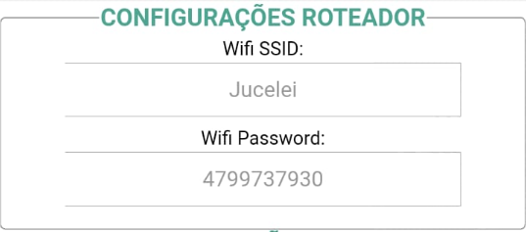Figura 3: Campo de Configuração do Roteador.

Configurações De Rede

O campo CONFIGURAÇÕES DE REDE ira carregar os campos de texto para entrar com os parâmetros da coenxão de rede. Onde IP da placa JE02 é o IP que será atribuído a placa, Wifi Gateway é endereço do IP Gateway da rede e Wifi Máscara de Rede é o valor da máscara de rede. Caso se opte a usar DHCP deixar como SIM o campo IP Automatico (DHCP), caso contrário não. Recomendamos o uso do DHCP somente em aplicações onde seja utilizada somente o protocolo MQTT, caso contrário se por ventura alterar o IP, o dispositivo ira ficar indisponível ao master modbus TCPIP.

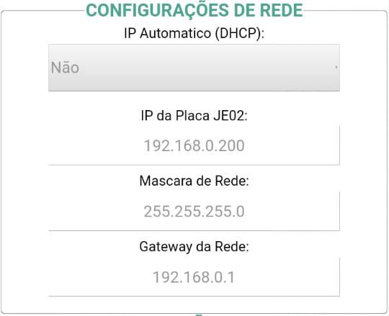Figura 4: Campo de Configuração da Rede Wifi.

Configurações De Placa

Nesse campo é possível criar um identificador personalizado a aplicação da placa, através desse identificador é possível localizar o dispositivo na rede utilizando o APP Finder da BIN ou implementando a rotina num aplicativo qualquer. Para mais informações sobre essa função, consultar a BIN.
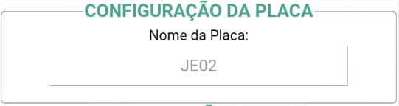Figura 5: Campo de Configuração do Identificador da Placa.

O protocolo de busca de dispositivos bintechnology funciona via UDP, usando o broadcast, os aplicativos implementados para ANDROID e WINDOWS podem ser encontrados no site da bintechnology. Para encontrar um dispositivo bintechnology manualmente, apenas é necessário enviar uma string no formato ASCII no broadcast para a porta 8396, todos os dispositivos que estiverem na rede responderão na porta 8397.

Exemplo:
String a ser enviada:
BTFND?
Exemplo de resposta de um dispositivo:
BTFND=OK
uuid=00030001-0000-0000-0000-000000179084
type=JE03
subtype=CONNECT IO
version=6.00
dhcp=1
ip=192.168.0.246
mac=AA-BB-00-17-90-84
name=NOME_DA_PLACA
A resposta é dividida por “\r\n” no qual segue a seguinte representação:
- uuid representa o identificador único do dispositivo, não existirá outro produto bintchnology com o mesmo código;
- type representa o tipo do dispositivo, exemplo JE01, JE02, JE03… etc;
- subtype representa a categoria do dispositivo sendo também um complemento ao tipo;
- version representa a versão atual do firmware desse dispositivo vinculado ao manual;
- dhcp se tiver 1 a placa está com ip automático, 0 com ip fixo;
- ip representa o ip desse dispositivo na rede no presente momento;
- mac representa o endereço físico na rede e também é único desse dispositivo;
- name representa o nome informado na hora da configuração da placa no modo AP no campo Nome da Placa.

Características do Aplicativo ANDROID:

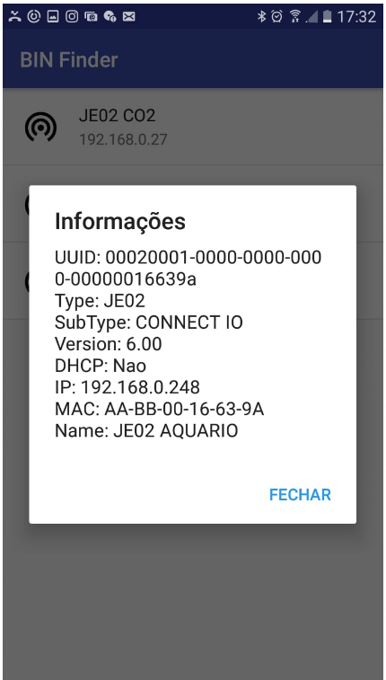Figura 6: Tela de Características de um determinado produto.

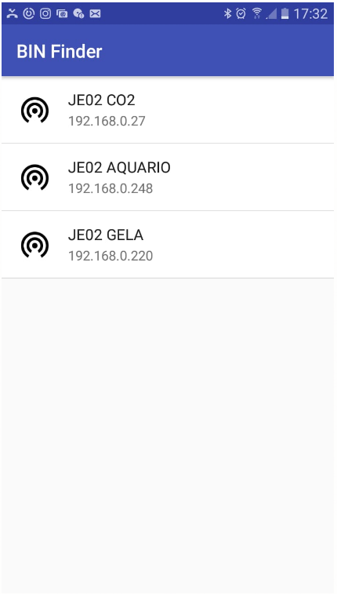Figura 7: Tela Inicial APP.

Ao abrir o aplicativo ele procurará na rede por dispositivos bintechnology, para buscar novamente apenas deslize o dedo para baixo na tela (swipe). A lista irá ser preenchida com os dispositivos encontrados, pressione sobre o dispositivo para ver as informações.

Características da Aplicação Windows
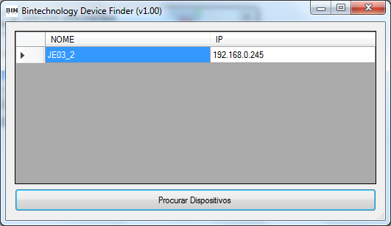Figura 8: Tela Principal Com a Lista de Dispositivos.
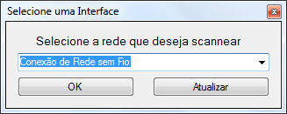Figura 9: Tela Inicial Para Definição de Rede.

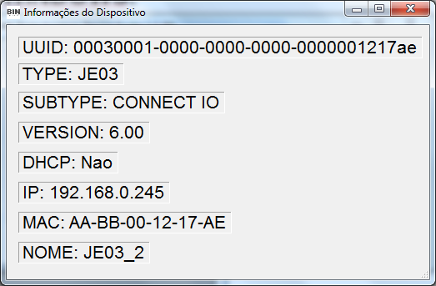Figura 10: Tela de Características de um determinado produto.

A funcionalidade do software basicamente ao abrir o mesmo, será direcionado para uma janela onde devera ser selecionado a rede na qual será feito o scanner de dispositivos. Depois de selecionado a rede só clicar no botão e procurar, assim o software ira carregar uma lista com os dispositivos. Clicando sobre cada item da lista, ira abrir uma janela com as características do dispositivo desejado.

Configurações Protocolo ModBus

O campo CONFIGURAÇÕES MODBUS contem somente a porta para o protocolo, pois o IP já foi atribuído e a placa responde a toda a faixa de ID slave. O valor padrão da porta ModBus IP é 502.

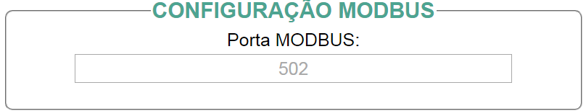Figura 11: Campo de Configuração do Porta Modbus.

Configurações Protocolo MQTT

No campo de configurações Nome ou IP do servidor MQTT deve-se entrar como endereço de IP ou domínio do servidor. Caso esse campo estiver vazio o protocolo MQTT será desabilitado.

Porta do servidor MQTT: Porta na qual o broker MQTT ira ouvir os clientes, por padrão do protocolo é 1883.

ID Único da placa MQTT: Identificar único do usuário, responsável por identificar e diferenciar os tópicos provenientes de placas distintas. Se haver duas placas como mesmo identificador num broker, não será possível recuperar as informações das placas de maneira distinta. No campo onde descreve os registradores MQTT há mais informações sobre esse identificador.
QOS MQTT: Controle de qualidade na comunicação com o servidor, sendo 3 niveis de controle:
- QOS 0 → O broker/client vai entrega a mensagem uma única vez e sem confirmaçao do protocolo.
- QOS 1 → O broker/client vai entrega a mensagem pela menos uma vez e com confirmação do protocolo.
- QOS 2 → O broker/client vai entrega a mensagem exatamente uma vez e ainda usando 4 passos de handshake.

Retain MQTT: Com a retenção ativada um tópico atualizado retem o valor para que um novo cliente inscrito recebera imediatamente o valor retido pelo broker, caso contrário esse novo cliente inscrito somente ira receber o dado quando o mesmo sofrer uma nova atualização de valor.

KeepAlive MQTT: É o tempo em que o cliente informa ao servidor que se mantém conectado mesmo quando não há transferência de dados entre servidor e cliente (placa), assim o servidor mantém a conexão ativa. Tempo dado em segundos.

Publish timeout MQTT: Tempo entre cada de envio de um tópico atualizado no client, no caso de mais de uma alteração de valor nesse período, será somente computado o último valor. Tempo dado em segundos.
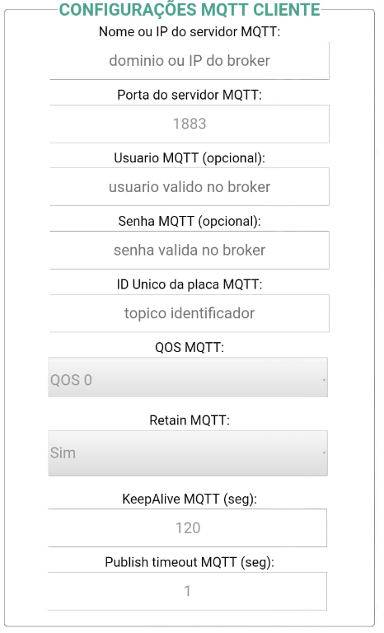Figura 12: Campo de Configuração do Protocolo MQTT.

Configuração IO

Essas configurações são opcionais que por padrão são desativadas, não influenciando em nada na função principal do produto que é ser uma remota modbus TCP/IP. Foram implementas essas funções a partir da versão 3.00 e abrindo um leque gigante de aplicações onde a placa opere de maneira autônoma, sem necessidade de conexões.

Função Interruptor de Pulso

Uso da função Toggle (interruptor): Com essa função é possível configurar qualquer uma ou as duas entradas digitais para que a mesma inverta a saída a cada acionamento, poderá ser utilizado para o uso como interruptor com acesso via scada ou local. Configurável no campo Uso da Função Toggle.

Função Controlador ON/OFF (Termostato)

Controle Saída Via ADC: Nessa configuração é possível habilitar para que o sistema opere como um controlador ON/OFF, sendo possível o controle negativo ou positivo, ligando ou desligando saída de acordo com o valor do campo Valor ADC Desejado.
Filtro ADC: A três possibilidades de filtro, sendo eles: ADC Sem Filtro que faz que o controle seja mais rápido, porém não muito indicado para operações por longo período devido o número excessivo de manobra do rele e da carga a ser atuada se no caso for um motor.
ADC Filtro 1 Segundo: O valor usado como referência para o controle é a média do valor lido no último segundo, já deixa o controle ON/OFF mais estável no quesito número de manobras do rele.
ADC Filtro 10 Segundos: O valor usado como referência para o controle é a média do valor lido nos últimos 10 segundo, é o mais indicado para evita stress do atuador, porém é oque tem maior variam do resultado final em relação ao desejado.
Valor ADC Desejado: Esse é o valor usado como referência para atuação da saída no controle ON/OFF, sendo o valor a histerese do sistema configurável no campo Valor Histerese.

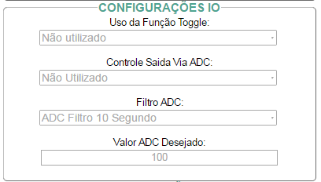Figura 13: Campo de Configuração do Controle da Saída via ADC ou Função Interruptor.

Como o valor usado como referência é do ADC em bits, é necessário que se faça a conversão da grandeza que se deseja controlar para o Valor ADC, citamos 2 exemplos.

Exemplo de Aplicação do Controlador ON/OFF via ADC

Exemplo1: Fazer a leitura de um loop de corrente 4 a 20mA e deseja que a corrente do loop fique em 8mA.
Necessário o uso externo de um resistor de 50R ou dois de 100R em paralelo para que se converta o 4 a 20mA em 0 a 1V. Assim 0mA está para 0 ADC e 20mA está para 1024 ADC, logo é só fazer (8/20) * 1024 que será 410 ADC, logo esse será o valor usado na referência. Aplicação típica em para conversores de PT100 ou termopares para 4 a 20mA.

Exemplo2: Leitura se um LM35, se deseja que a temperatura fique nos 37,5ºC que a temperatura típica de uma chocadeira.
Ligar o LM35 nos pinos +5V, ADC e GND respeitando a função de cada pino. Sabendo pelo datasheet que o LM35 tem a saída de sinal de 0mV+10mV/ºC e desejamos a temperatura de 37,5ºC, logo basta fazer 0mV+10mV*37,5 = 375mV. Sabendo que 0mV está para 0 ADC e 1V está para 1024, basta fazer 0,375*1024 = 384. Logo o valor setado como desejado do ADC será 384.
Pode-se usar para o controle de qualquer sistema que tenha constante de tempo suficiente alta para um controle ON/OFF, a necessidade de criatividade de cada um é o limite.

Configurações Sensor DHT/DS18B20/MH-Z16

Essa configuração também é opcional, somente devera ser habilitada se vier ser usado os sensores digitais DHT11, DHT22, DS18B20 ou MH-Z16.
No campo Selecione Sensor DHT/DS18B20/MHZ16 será habilitado a leitura do sensor, selecionar o sensor de acordo com o qual será empregado. Se usar o sensor somente para monitoração deixar os próximos campos como valor padrão.
Se forem utilizados os campos Controle Saída Via Temperatura DHT/ DS18B20/MH-Z16, Controle Saída Via Umidade DHT ou controle de concentração de CO2 via MH-Z16, o sensor necessariamente deve estar habitado e conectado corretamente, pois a falta de conexão do mesmo, mal contato na conexão, seleção de sensor incorreta, ira gerar erro de CRC na leitura no mesmo, fazendo com que a saída seja desligada independente do tipo de controle.
O controle de Temperatura, Umidade e CO2 é semelhante ao do ADC, já o Valor desejado de Umidade e Temperatura, devera ser levado em consideração uma casa decimal a fim de compatibilidade entre os sensores. Se por exemplo ser usado para o resfriamento e se desejar uma referência de 20 ºC, nesse campo deve-se usar o valor 200.
O tipo de controle também é ON/OFF com o valor de histerese definido no campo Histerese.

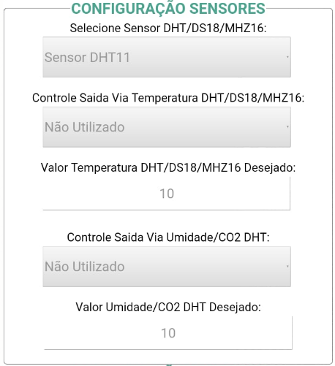Figura 14: Campo de Configuração do Controle da Saida via Sensores Digital.

Configurações Histerese

Essa configuração foi implementada a partir da versão 6 de firmware. Esse valor se aplica em todos os tipos de controle, incluindo o controle via ADC, umidade, temperatura e CO2, sendo o valor da histerese aplicado acima e abaixo do setpoint.
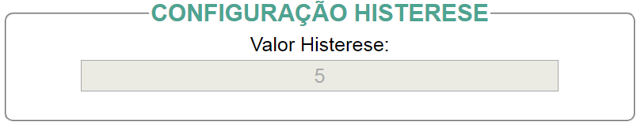Figura 15: Campo de Configuração da Histerese dos Controles.

Exemplo de Aplicação do Controlador ON/OFF via sensor DS18B20

Nesse exemplo a placa foi aplicada no controle de temperatura de um aquário, onde temos uma resistência ligada a saída digital e o sensor ds18b20 ligado a entrada digital de sensores.
O valor do campo Valor Temperatura DHT/DS18/MHZ16 Desejado é 240 que se traduz a 24,0 °C, o campo Valor Histerese é 5 que seria +- 0,5 °C e tipo de controle selecionado é Invertido - Desliga saída se valor da Temperatura maior que, logo temos como resultado que para temperaturas maiores que 24,5°C a saída digital ira ser desligada, abaixo de 23,5°C vai ser ligada e dentro da janela de 23,5°C a 24,5°C não ira sofrer alteração, se mantendo no estado anterior a entrar na janela.
A Figura 16 demostra o resultado da aplicação num servidor rodando o broker mosquitto e interface gráfica do node-red. Essa aplicação está online em http://automacao.bintechnology.com.br/#/3

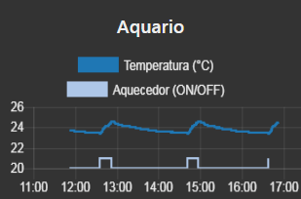Figura 16: Resultado da Aplicação do Controle de Temperatura do Aquário.

Salvar Configurações

Apos toda a alteração deve-se salvar as configurações, necessário clicar no botão SALVAR CONFIGURAÇÕES e será aberto uma popup, onde na caixa de texto deve-se digitar a palavra “salvar” e clicar ok. Estando tudo de acordo logo abaixo do botão SALVAR CONFIGURAÇÕES ira aparecer o texto em verde “OK: Salvo com sucesso” e automaticamente a placa passa a operar no modo station.

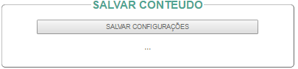Figura 17: Campo de Salvar Configurações.

Mensagem após salvar as configurações e voltar para o modo STA.

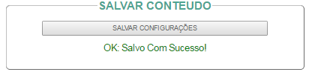Figura 18: Campo de Salvar Configurações com Mensagem de Ok.

Prioridade das funções de controle sobre a saída digital.

Sobre a prioridade na execução das funções se obedece a seguinte sequência de mais alta para a mais baixa: Controle Umidade ou CO2 Via DHTxx/MH-Z16, Controle Temperatura Via DHT/DS18B20/MH-Z16. Controle via ADC, Uso da Função Toggle e somente por último a escrita via protocolo modbus ou MQTT.

Consumo de Energia

O consumo máximo da placa é de 3W. Mas em operação normal, o consumo médio é de 1,5 Watts com o rele acionado e 1 Watt como rele desligado, que leva a um consumo de menos de 1kWh ao mês

Bornes de Conexão

Obs.: A identificação dos bornes
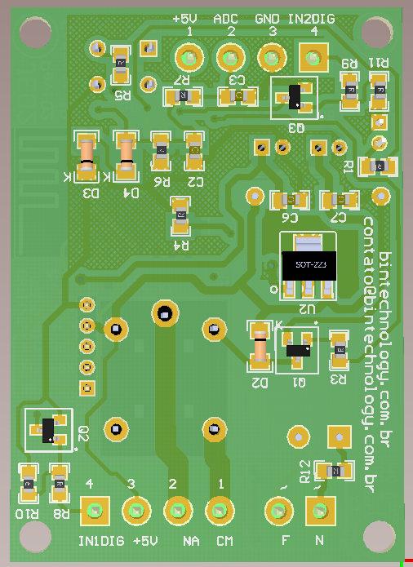Figura 19: Vista Inferior da Placa.
(X1, X2 e X3) está na serigrafia da parte superior da placa.

Borne X1

- PIN1 (NA) RELE
- PIN2 (CM) RELE
- PIN3 (+5V) Alimentação DC
- PIN4 (IN1DIG) Entrada Digital 1

Borne X2

- PIN1 (+5V) Alimentação DC
- PIN2 (ADC) Entrada Analógica
- PIN3 (GND) Alimentação Negativa
- PIN4 (IN2DIG) Entrada Digital 2

Borne X3

- PIN1 – Alimentação AC
- PIN2 – Alimentação AC

Conector CN1 – Header

Descrição das funções do header CN1, através dele é possível ler os sensores digitais DHT11, DHT22, DS18B20 e MH-Z16. Através desse header também é possível fazer a atualização de firmware com auxílio de um conversor USB-SERIAL TTL. A tabela a seguir descreve a função de cada pino de acordo com aplicação.

Pino N | Nome | Funcionalidade quando aplicado os sensores DTH11-22 ou DS18b20 | Funcionalidade quando aplicado sensor MH-Z16 | Funcionalidade quando for atualizar o firmware
1 | GND--TX | Alimentação Negativa dos Sensores | Sinal RX do Sensor MH-Z16 | Sinal RX do Conversor USB Serial
2 | DAT--RX | Sinal dos Sensores | Sinal TX do Sensor MH-Z16 | Sinal TX do Conversor USB Serial
3 | VCC+3V3 | Alimentação Positiva dos Sensores | - | -
4 | +5V | - | Alimentação Positiva Sensor +5V | Alimentação Positiva da Placa +5V
5 | GND | - | Alimentação Negativa Sensor  GND | Alimentação Negativa da Placa  GND

Dimensões e Fixação

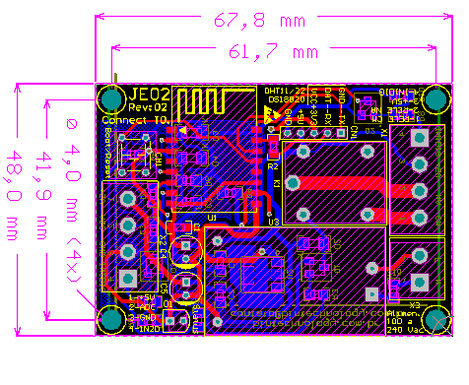Figura 20: Vista Superior da Placa.

A Figura 20 traz as dimensões da placa, dimensão dos furos e posição dos mesmos. Vale lembrar que a placa é compatível com os suportes de PCI SP7 da metaltex, assim senso possível fixá-la em trilho DIN com facilidade e segurança.

Controle de Revisão

Firmware Rev:6.00 e Hardware Rev:02
O firmware retratado nesse documento é rev6.00
Correções e implementação feitas em relação a versão anterior:
1 – WPA2 correção relacionada a segurança na autenticação;
2 – Implementado histerese na função de acionamento do rele;
3 – Implementado seleção de DHCP (IP Automático).
4 – Implementado leitura do sensor de concentração de dióxido de carbono CO2, sensor MH-Z16.

